**小学语文学科名著阅读指导课程（四年级）**

**第十课时《西门豹治邺》**

**学习任务：**

1.请打开语文书第111页，试着和家人一起分角色朗读故事。

2.看看课后的生字，你是否还记得它们？请把每个字认真地读一读，再记一记。

3.依据课后的习题，回忆一下课堂上老师所讲的内容和方法。

**知识要点：**

通过《西门豹治邺》了解西门豹和他破除迷信的机智做法，阅读西门豹的其它故事和资料，全面地了解人物。

**相关内容链接：**

**《西门豹治邺》**

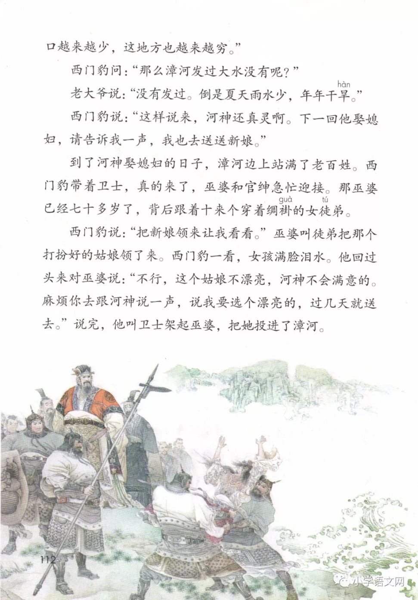

**重温《西门豹治邺》**

在浩瀚的历史长河中，流传着很多名人志士的故事，上学期，我们就学习了一个既有趣又充满智慧的历史故事——《西门豹治邺》，相信你一定还记得。这篇课文是根据汉代褚少孙补录在《史记·滑稽列传》中的相关内容所改写的。两千多年前，魏文侯派西门豹管理邺县，通过调查，西门豹了解到那里的官绅和巫婆勾结在一起危害百姓，便设计破除迷信，并大力兴修水利，使邺地繁荣起来。这个故事情节曲折，十分精彩。现在我们赶快打开课本第111页，再次回忆一下吧。

回顾了故事，相信你对西门豹的认识一定有了自己的想法，如果你想更多地了解他，就和老师一起读一读西门豹的故事吧！

**认识西门豹**

西门豹，战国时期魏国人，著名的政治家、水利学家。在治理邺时，他发动百姓在漳河开围挖掘了12渠，使大片田地成为旱涝保收的良田，邺城也因此日益兴盛，成为战国时期魏国的东北重镇。

西门豹在治邺的过程中，除了破除了当地的迷信风气，还实行了一项非常重要的举措——兴修水利，为邺县的长远发展打下了坚实的基础。

关于这个故事，《史记》中也有记载。

【阅读链接】

西门豹即发民凿十二渠，引河水灌民田，田皆溉。当其时，民治渠少烦苦，不欲也。豹曰：“民可以乐成，不可与虑始。今父老子弟虽患苦我，然百岁后期令父老子孙思我言。”至今皆得水利，民人以给足富。十二渠经绝驰道，到汉之立，而长吏以为十二渠桥绝驰道，相比近，不可。欲合渠水，且至驰道合三渠为一桥。邺民人父老不肯听长吏，以为西门君所为也，贤君之法式不可更也。长吏终听置之。

这个故事说的是，西门豹征发老百姓挖掘了十二条渠道，把漳河水引来浇灌农田，田地都得到了灌溉。在那时，老百姓嫌工程浩繁，开渠时稍微感到有些厌烦劳累，就不大愿意，常常抱怨。然而，西门豹毫不动摇，坚持修建水渠，他说：“现在父老子弟虽然认为因我而受害受苦，但可以预期百年以后父老子孙会想起我今天说过的话。”正是因为他高瞻远瞩，为邺县百姓做长远打算，所以邺县才能告别贫苦的过去，老百姓都得到水渠的便利，并因此家给户足，生活富裕。

后来，到汉朝建立时，地方官吏认为十二条河渠上的桥梁截断了御道，彼此相距又很近，想要合渠水，改桥梁。但邺地的百姓不愿意改变，他们认为那些渠道是经西门豹规划开凿的，贤良长官制定的法度规范不能更改。最终，地方长官听取了大家的意见，放弃了并渠计划。由此可见，西门豹在后人心目中的崇高地位。

褚少孙曾这样评价西门豹：“西门豹治邺，民不敢欺。故西门豹为邺令，名闻天下，泽流后世，无绝已时，几可谓非贤大夫哉！”

**西门豹的历史评价**

西门豹“以民为本”，深受后人敬仰，后人在诸多作品中都对他进行了赞扬。

【阅读链接】

1.南北朝时期的文学大家庾信曾作《西门豹庙诗》来表达自己对西门豹的赞美和欣赏之情，以及对君子的仰慕之情。同学们可以用自己喜欢的方式来读一读。

君子为利博。达人树德深。苹藻由斯荐。苏幸未侵。

恭闻正臣。良识佩心。容范虽年代。若可寻。

菊花随。影向窗临。鹤飞疑逐舞。鱼惊似听琴。

漳流鸣石。铜雀影秋林。

2.宋朝诗人蒲寿也曾做《七爱诗赠程乡令赵君·魏邺令西门豹》来表达自己的景仰之情。

吾爱西门豹，其事深可傚。波神岂荒淫，巫言亦机巧。

大去不来，小妪足。豪长涕叩头，从此识政教。

由于西门豹治邺有方，深受人民爱戴，后人还为他修祠建庙，以为祭祀。现存西门豹祠共有两处，一处位于河南安阳市安阳县安丰乡北丰村，另一处位于河北省临漳县西南仁寿村。其中，安丰乡西门豹祠现在是河南省重点文物保护单位。

同学们，了解了西门豹的故事，阅读了历史资料，你是不是对西门豹有了更深刻的认识呢？